第４章 イスラーム世界の形成と発展 ２０１３ 世界史 ０４０２
２節 イスラーム世界の発展
ア 東方イスラーム世界 p.106
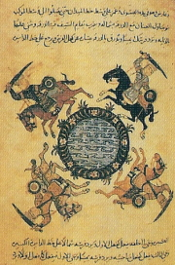
■ポイント 中央アジアの遊牧民トルコ人のイスラーム化とその民族移動の動きを知る。
Ａ マムルーク の出現 。
・ａ トルコ人 中央アジアで遊牧生活を送り、騎馬戦士として優れていた。（右図）
→ イスラーム勢力の進出の結果、次第にイスラーム化。（６章１節で説明）
・９世紀頃 アッバース朝のカリフ、A マムルーク を親衛隊とする（前出）。
＝ ｂ トルコ人などの奴隷を騎馬兵力とした、奴隷兵士。
※トルコ人以外にスラブ人やギリシア人、 チェルケス人 、クルド人などを含む。
→ 次第に発言力を強め政治にも介入し、カリフ権力の低下を招く。
・９～１９世紀のイスラーム世界の各王朝で軍事力の中心となり、一時は王朝も建てる。
Ｂ セルジューク朝 中央アジアのシル川流域に興ったａ トルコ人 の王朝。
・軍事力にｂ マムルーク を採用し、移動を開始、ニーシャプールに進出。
・ １０５５年 ｃ トゥグリル＝ベク がｄ バグダード に入城。 A マムルーク の練習風景
ブワイフ朝を倒す。 → アッバース朝のカリフから、ｅ スルタン の称号を得る。
＝ ｆ 政治的支配者の意味。イスラーム世界の政教一致の原則が崩れる。
・ｇ スンナ派 イスラーム教を奉じ、ｈ シーア派 のエジプト・ファーティマ朝と対立。
・バグダード、イスファハーンなどに学院（ｉ マドラサ ）を建設。ｇ スンナ派 の神学と法学を奨励。
＝ イラン人宰相ｊ ニザーム＝アルムルク にちなみｋ ニザーミーヤ学院 といわれる。
・１０７１年 ▲ｌ マンジケルトの戦い でｍ ビザンツ帝国 軍を破る。アナトリア（小アジア）に進出。
→ さらにシリア地方を征服する。ビザンツ皇帝、キリスト教の聖地ｎ イェルサレム への巡礼が妨害されたとして
キリスト教世界にｏ 十字軍運動 を呼びかける。（1096年 開始。後出）
※実際には巡礼に対する妨害の事実はなく、ｎ イェルサレム では両宗派の信者が共存していた。
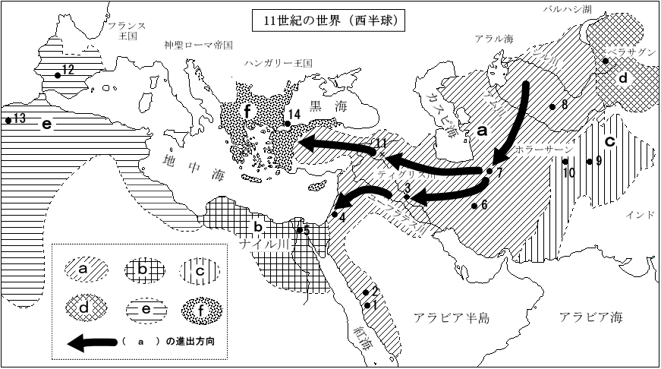

ａ セルジューク朝 ｂ ファーティマ朝 ｃ ガズナ朝 ｄ カラ＝ハン朝 ｅ ムラービト朝 ｆ ビザンツ帝国
１ メッカ ２ メディナ ３ バグダード ４ イェルサレム ５ カイロ ６ イスファハーン ７ ニーシャプール
８ サマルカンド ９ ガズナ 10 ゴール 11 マンジケルト 12 コルドバ 13 マラケシュ 14 コンスタンティノープル
Ｃ イスラーム世界の拡大 イスラーム国家は分裂したが、イスラーム教圏は拡大した。 p.107
１０世紀 ａ カラ＝ハン朝 トルコ人。中央アジアにイスラーム文化が広がる。
→ ９９９年 サーマーン朝を滅ぼし、東西トルキスタンを併合。１１世紀に分裂し衰退。
９６２年 ｂ ガズナ朝 アフガニスタンから興ったトルコ系イスラーム王朝。
→ 北インドに侵入を開始。１２世紀にゴール朝に滅ぼされる。
・▲１１世紀 セルジューク朝の分裂 小アジアに一族がｃ ルーム＝セルジューク朝 を建国。都ニケーア。
→ １１世紀末、ｄ 第１回十字軍 の攻撃を受け都をコンヤに移す。
Ｄ モンゴル人 の侵入
■ポイント モンゴル帝国を学んだ後の方が理解しやすい。ここではモンゴル人もイスラーム化したことだけを理解。
・ １２５８年 モンゴルのａ フラグ 、バグダードに入城。ｂ アッバース朝 の滅亡。
＝ カリフ制度が消滅。カリフはエジプトのマムルーク朝に亡命した。
→ イラク・イランを併せて、ｃ イル＝ハン国 を建設。マムルーク朝と対立。
Ｅ イル＝ハン国のイスラーム化
・１３世紀末 ａ ガザン＝ハン 自ら改宗し、イスラーム教を国教とする。
→ モンゴル式税制からイスラーム式税制に改め、農村の復興させる。 → イラン社会の安定。
・イラン人宰相ｂ ラシード＝アッディーン を登用。モンゴル帝国の歴史書ｃ 『集史』 を編纂。
・モンゴル人の支配のもと、文化面はイラン人に支えられ、ｄ イラン＝イスラーム文化 が成熟。
イ バグダードからカイロへ p.108
■ポイント カイロを都にしたアイユーブ朝は12世紀の十字軍、マムルーク朝は13世紀のモンゴルをそれぞれ撃退した。
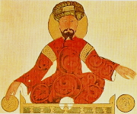
Ａ アイユーブ朝 ａ サラディン（サラーフ＝アッディーン） （右図）
ファーティマ朝などに仕えたｂ クルド人 の武将。
・１１６９年 エジプトに王朝を樹立し、１１７１年 ｃ ファーティマ朝 を倒す。
→ エジプトにｄ スンナ派 を復興した。
・１１８７年 ▲ヒッティーンの戦いでｅ イェルサレム を奪回。
→ さらに聖地奪回を目ざしたｆ 第３回十字軍 を撃退（後出）。
→ イギリス王リチャード１世は講和に応じ、聖地回復できないまま帰国。
Ｂ マムルーク朝 ａ サラーフ＝アッディーン
・１２５０年 ａ マムルーク 勢力がクーデターによりアイユーブ朝を倒し、エジプト・シリアを支配。
・１２６０年 スルタンｂ バイバルス 、シリアに侵入したｃ イル＝ハン国 軍を破る。
＝ ▲アインジャールートの戦い。 → モンゴルの西進が止まる。
→ さらにアッバース朝カリフをｄ カイロ に擁立、メッカ・メディナを保護下に置く。
＝ イスラームの正当な支配者としての権威を高め、イスラーム世界の中心となる。
・首都ｄ カイロ の繁栄 ナイル川の順調な増水と政治の安定 → 小麦・大麦など主要作物の生産の向上。
→ さらに商品作物としてｅ サトウキビ 栽培が普及し砂糖は重要な輸出品となる。
→ 首都を拠点としたｆ カーリミー商人 を保護（後出）。地中海・インド洋貿易（紅海経由）を独占。
→ ｇ カイロがバグダードに代わり、イスラーム世界の政治・経済・文化の中心地となる。 P.109
・ｈ アズハル学院 （ファーティマ朝が建設）が新たなスンナ派イスラーム学の中心となる。
・▲１２９１年 シリアに残ったキリスト教徒の拠点、ｉ アッコン を攻略。十字軍を完全に駆逐。
・▲１４世紀なかごろ ペストの流行により領内の人口が激減した。
→ マムルーク軍団の間の争いが激化し、次第に衰退。
・１５１７年 オスマン帝国に滅ぼされる。（後出）

ウ 西方イスラーム世界の変容
■ポイント 11世紀に東方でのトルコ人と同様に、西方のベルベル人がイスラーム化したことを理解する。
Ａ 北アフリアのイスラーム化 １１世紀なかば 先住民のａ ベルベル人 のイスラーム教への改宗運動起こる。
＝ｂ マグリブ 地方（モロッコ、アルジェリア、チュニジア）で遊牧生活を送るハム系、セム系、ネグロの混血民族。
Ｂ ムラービト朝 １０５６年～１１４７年 モロッコを中心としたａ ベルベル人 のスンナ派信仰集団。
・１０７０年頃 新都ｂ マラケシュ を建設。マグリブを東進しシーア派のｄ ファーティマ朝 に対抗。
・１０７６～７７年 ジハードと称して南進、黒人王国ｃ ガーナ王国 を滅ぼす。（後出）
・１０８６年 ｄ イベリア半島 に進出。イスラーム諸国を征服しキリスト教徒のｅ 国土回復運動 に対抗。
Ｃ ムワッヒド朝 １１３０年～１２６９年 神秘主義の影響を受けたスンナ派信仰集団。
・１２世紀初め、モロッコに出現。ａ イベリア半島 に進出。コルドバ、セビーリャ、グラナダなどを支配。
・１１４７年、ムラービト朝を滅ぼし、都をｂ マラケシュ に定める。マグリブ地方全土を支配する。
・１３世紀 キリスト教徒によるｃ 国土回復運動 に押され、イベリア半島から撤退。
Ｄ ナスル朝 １２３２年 イベリア半島のアラブ人勢力をまとめ、建国。支配領域は都の周辺に留まる。
・１４世紀 都ａ グラナダ 中心にイスラーム文化栄える。ｂ アルハンブラ宮殿 の建設。（後出）
＝ ｃ アラベスク によって装飾された、西方イスラーム文化を代表的する建築物。
・ｄ 国土回復運動の完了 キリスト教勢力の攻勢により、イスラーム勢力は次第に領土を失う。（後出）
・ｅ １４９２ 年 スペイン王国がａ グラナダ を陥れる。ムスリムの多くは北アフリカに移った。
エ イスラームの国家と経済 p.110
■ポイント イスラーム国家のイクター制のしくみと、ムスリム商人の活発な交易活動を理解する。
１.ａ 貨幣経済 の発展 ：ウマイヤ朝で、 ディーナール金貨 、 ディルハム銀貨 が鋳造される。
→ ウマイヤ朝、アッバース朝は、都市と農村から、貨幣と現物の二本立てで徴税。
→ カリフは、官僚・軍隊には現金で給与を支給（軍人への俸給をアターという）する体制を維持した。
２．財政・税制の変化 ： ９世紀 ａ マムルーク の台頭 → 地方政権の自立、カリフ権の衰退 → 国庫収入減少。
10世紀半ば ｂ ブワイフ朝 がバグダードを占領。ｃ イクター制 の採用。
＝ ｄ 軍人に俸給額に見合う土地の徴税権を与え、見返りとして、軍事奉仕の義務を負わせる制度。
都市に住む軍人は与えられた土地（イクター）に代理人を派遣し徴税し、その収入で軍備をととのえた。
・ｅ セルジューク朝 に継承されて広く西アジアのイスラーム世界におけるｅ 徴税と軍事の基本制度 となる。
３.活発な商業活動 ： スルタンとイクター保有者による保護により商業活動が活発に行われた。
・ａ カーリミー商人 アイユーブ朝、マムルーク朝の保護を受けた、ｂ カイロ を拠点とした商人集団。
→ ｃ インド商人とイタリア商人を仲介する東西交易 に活躍した。
インド商人から東南アジア・インド産のｄ 香辛料 、中国のｅ 絹織物・陶磁器 などを買い受け、紅海・ナイル川
を利用し、ｆ アレクサンドリア から地中海に出てｇ ヴェネツィアやジェノヴァ のイタリア商人に売りさばいた。
→ 通商による利益をモスクやマドラサ（学校）の建設に注ぎ、
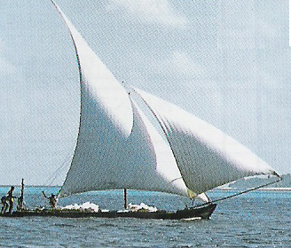
ｈ イスラーム文化の保護者の役割 を果たした。
・ムスリム商人の活動
ｉ キャラバンサライ（隊商宿） ＝宿泊施設兼倉庫
街道上に置き内陸アジアと奴隷や香辛料、馬などを仕入れる。
ｊ 海の道 モンスーン（季節風）を利用した海上交易。
ｋ ダウ船 （三角帆の帆船）で外洋を盛んに航海。（P.171を参照）
→ 中国・インド・東南アジア・アフリカに進出。
唐代に杭州や広州に蕃坊を設け、大食と言われた。（前出）
・意義 ｌ イスラーム教の伝播に大きく貢献した。 ムスリム商人のｋ ダウ船

